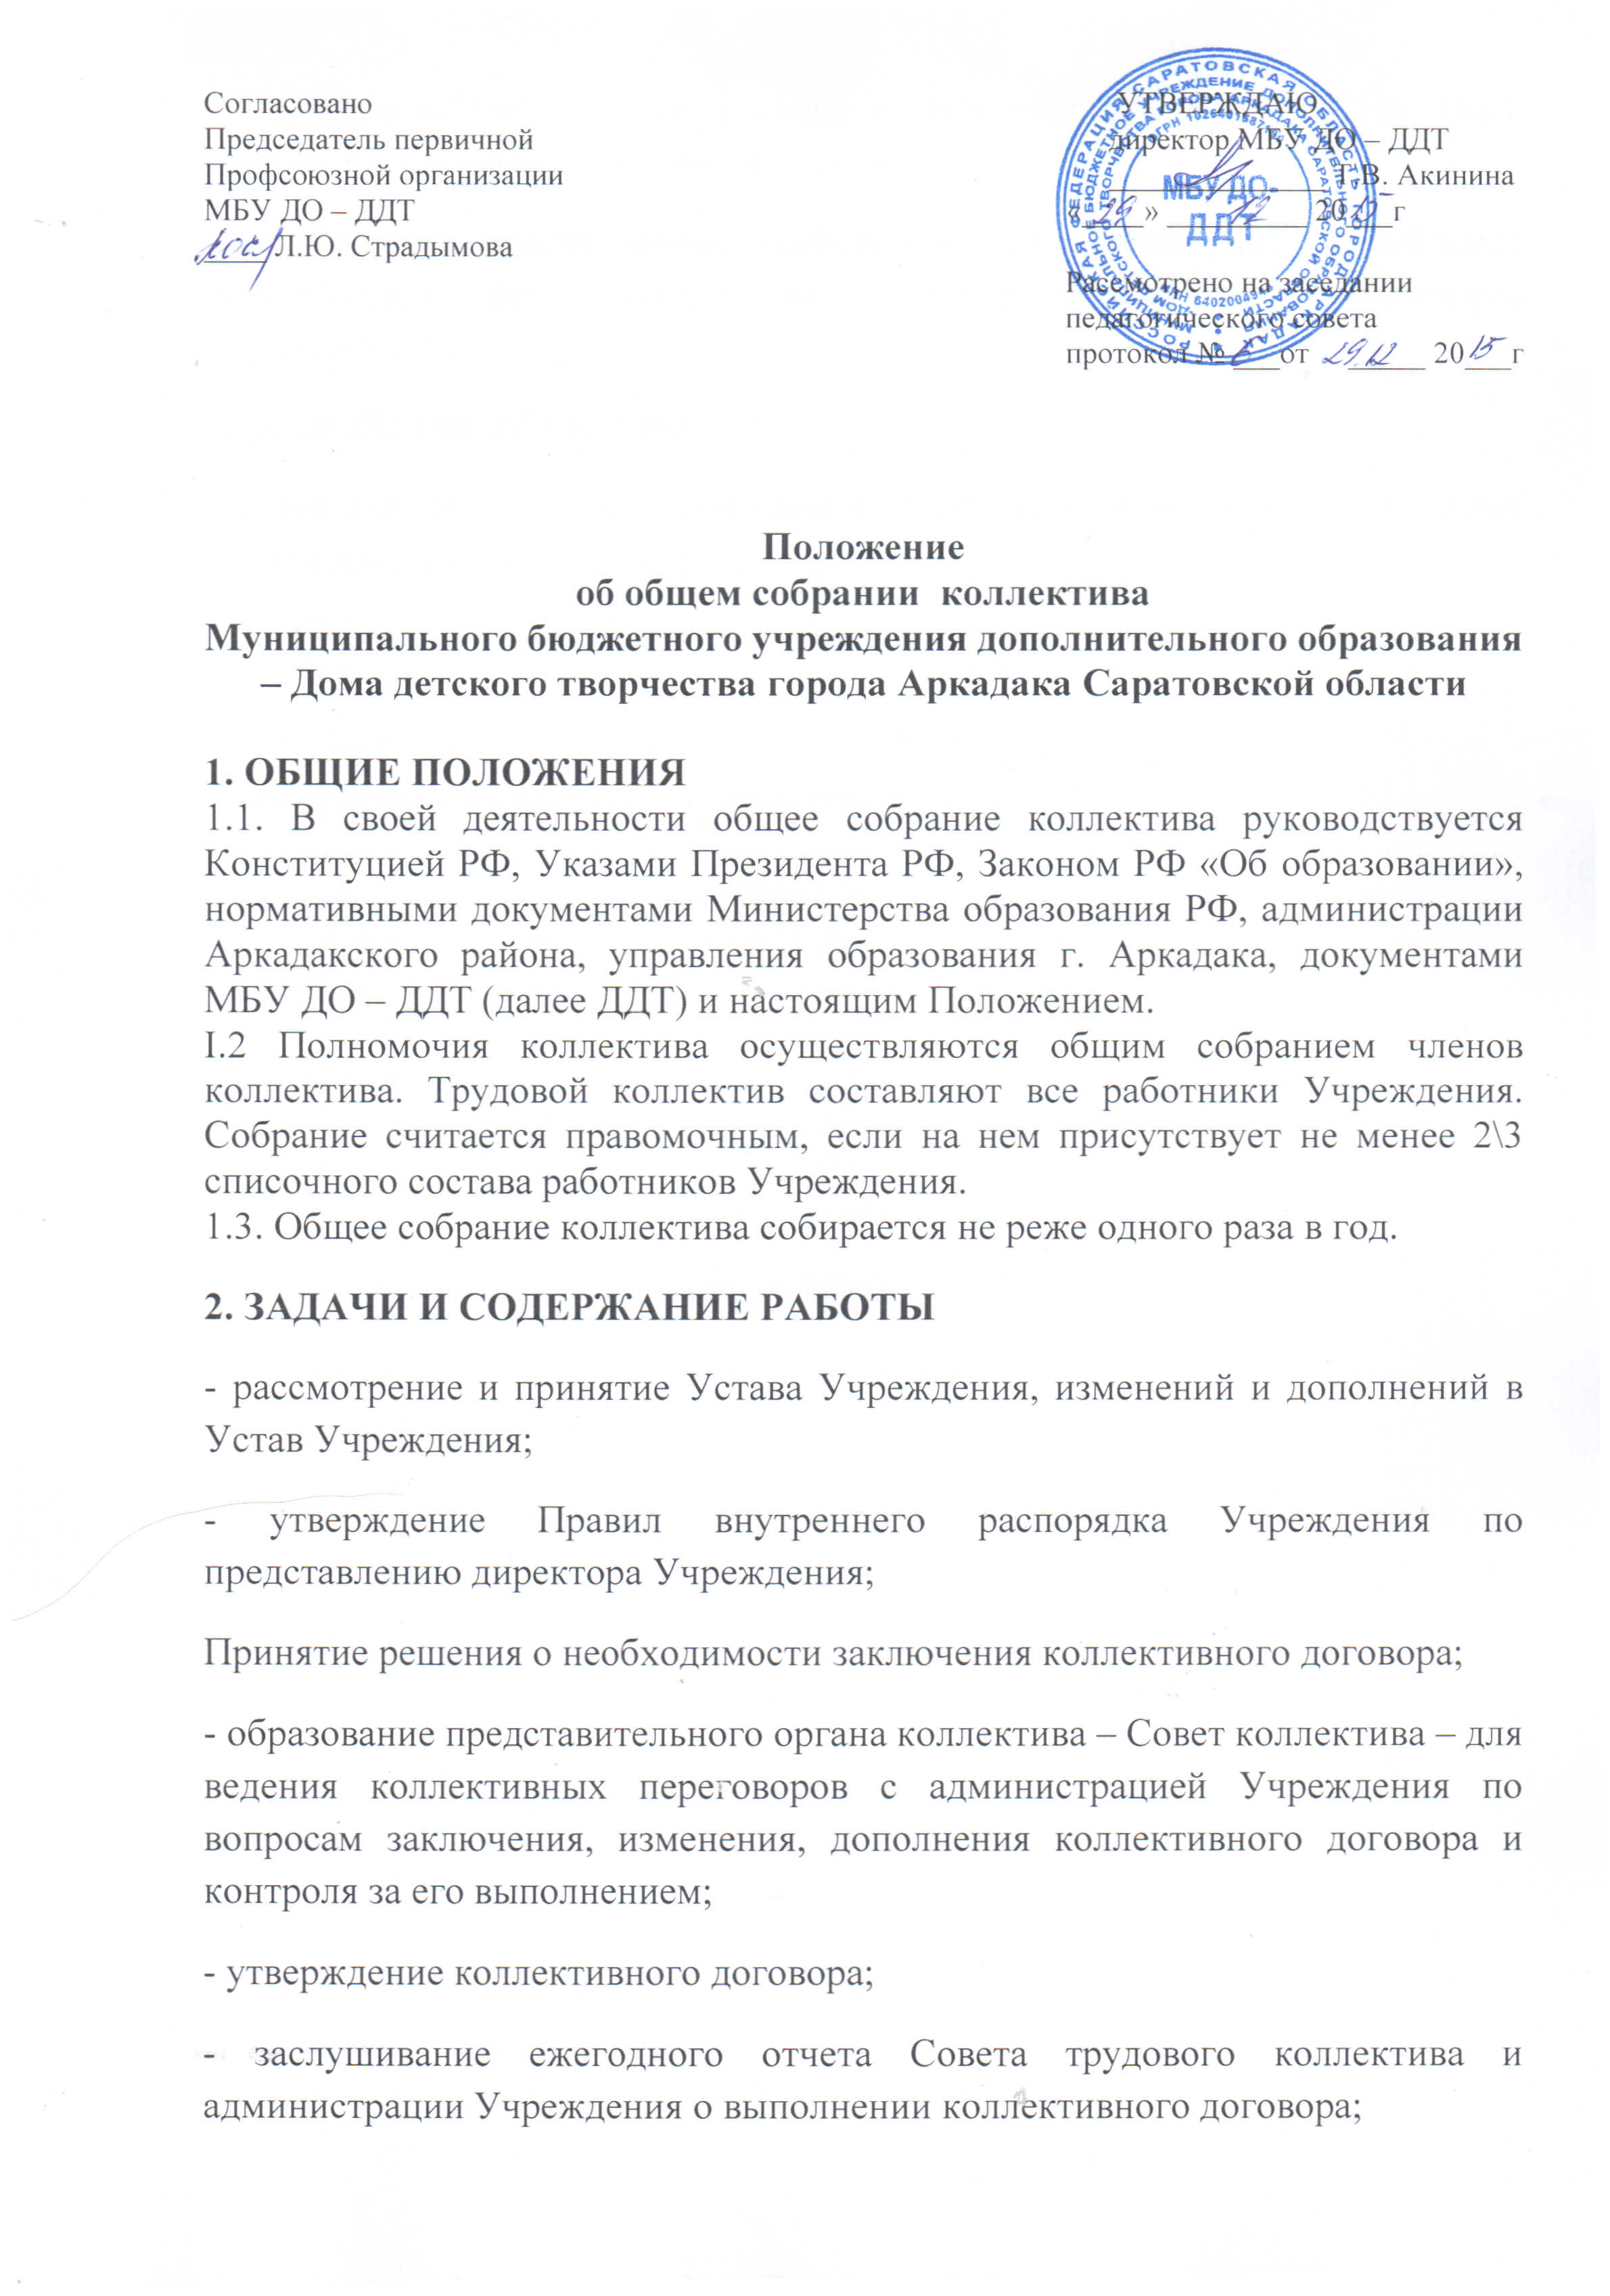

- определение численности и срока полномочий Комиссии по трудовым спорам Учреждения, избрание ее членов;
- выдвижение коллективных требований работников ДДТ и избрание полномочных представителей для участия в разрешении коллективного трудового спора.
3. ДЕЛОПРОИЗВОДСТВО
3.1. На заседаниях общего собрания коллектива ведется протокол, который подписывается председателем и секретарем.
3.2. Протоколы и документы хранятся в делах ДДТ и передаются по акту.

Срок действия положения: до принятия нового

